Stadtverwaltung/ Betriebshof
Kolpingplatz 3
76726 Germersheim
Tel: 07274 7030970
Fax: 07274 7030978
Email: peter.weng@germersheim.eu

25.03.2026 , Germersheim

Öffentliche Ausschreibung Kommunaltransporter/Geräteträger max. 6t Hydrostat 4x4 Allrad mit Abrollkipper Abrollsystem Maytec

Auftraggeber (AG):
Stadtverwaltung Germersheim
Abt. 3 Bauverwaltung/Betriebshof
Kolpingplatz 3
76726 Germersheim
Tel 07274 7030970

Vergabeverfahren:
Öffentliche Ausschreibung nach UVgO
Hinweis:
Es sind alle für Deutschland gültigen Gesetze, Richtlinien und Vorschriften zu beachten. Das Fahrzeug mit Abrollvorrichtung ist neu und in einem vollfunktionsfähigen, einwandfreien und einsatzbereiten Zustand an den Betriebshof der Stadt Germersheim Waldstraße 5b in 76726 Germersheim auszuliefern.
Nebenangebote:
Nebenangebote sind nicht zugelassen.
Ort der Leistungserbringung
Siehe AG
Fristen / Termine

Angebotsabgabe:
Es sind ausschließlich elektronische Angebote zugelassen, die über das Bietercockpit der Vergabeplattform eingereicht werden.

Angebotssprache:
Deutsch
Zahlungsbedingungen:
100 % nach Auslieferung
.

Anlagen:
Leistungsbeschreibung
Zuschlagskriterien
Leistungsverzeichnis

Anlage
Ausschreibung Neufahrzeug LKW 4x4 Allrad max. 6t Gesamtgewicht mit Abrollkipper Abrollsystem Maytec
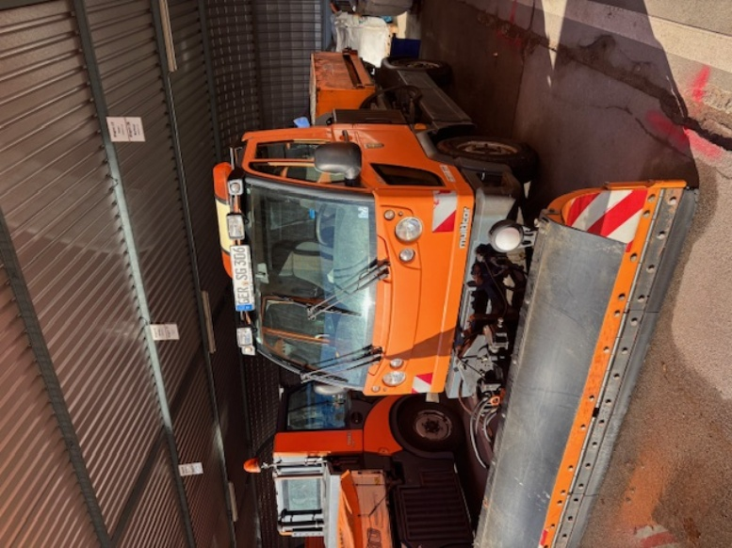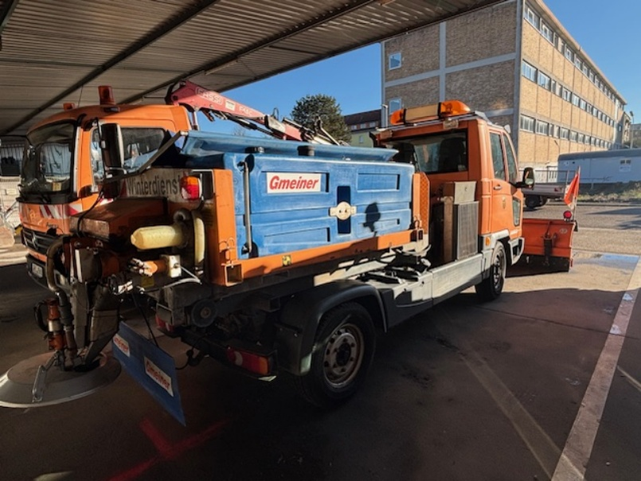
Zu ersetzendes Fahrzeug

Der Betriebshof der Stadt Germersheim benötigt einen neuen LKW 4x4 Allrad bis max. 6 t mit Abrollvorrichtung System Maytec für u.a. Winterdienstleistungen, Transport von Abrollcontainern und Gießarbeiten. Das Fahrzeug soll täglich als Wechselträgerfahrzeug eingesetzt werden. Im Sommer unter anderem als Gießfahrzeug (Wasserfass auf Abrollvorrichtung Maytec vorhanden) und zum Transport von verschiedenen Schüttgütern mit Hilfe von div. Abrollcontainer und im Winterdienst mit Anbau von Schneeschild oder Kehrbesen und Streuer eingesetzt werden. Da das Fahrzeug ständig im ganzjährigen Einsatz ist erwarten wir einen guten Servicebetrieb der den dauerhaften Einsatz des Fahrzeuges ermöglicht. Für die Gewährleistung hierfür sollte ein Servicepunkt des Herstellers in näherer Umgebung des Einsatzortes Germersheim sein und nach Möglichkeit auch ein mobiler Servicebetrieb abrufbar sein. Ersatzteile sollten schnellst möglich auf Abruf zur Verfügung stehen (Angaben zu diesen Punkten sind im Leistungsverzeichnis zwingend anzugeben und fließen in die Zuschlagskriterien ein).
Der Angebotspreis für ein Neufahrzeug versteht sich inklusive KFZ-Brief, deutscher Bedienungsanleitung, Checkheft, Überführung inklusive einer ausführlichen Einweisung des Fahrpersonals. Angebote für Gebrauchtfahrzeuge sind nicht zugelassen.
Das Fahrzeug inkl. Aufbau der Fa. Maytec muss dem neusten Stand der Technik, den anerkannten Regeln der Technik, den Vorgaben der StVZO, UVV, CE und allen anderen relevanten Normen und gesetzlichen Bestimmungen (in der jeweils gültigen Fassung) entsprechen und technisch und optisch in einem einwandfreien Zustand sein. Vor Übernahme des Fahrzeuges ist eine Zustandskontrolle inkl. Probefahrt vorgesehen.
Zudem sollte das Fahrzeug bis zur KW 41KW 2026 nach Zuschlagserteilung verfügbar sein.
Zum Angebot sind Fotos des angebotenen Fahrzeugs inkl. technischer Datenblätter beizufügen.

Zuschlagskriterien / Wertung der Angebote
Die im Leistungsverzeichnis festgelegten Anforderungen und geforderten Bieterangaben sind jeweils den Kategorien A-, W-, oder I- Kriterien zugeordnet. Die Kategorien haben folgende Bedeutung:
A = Ausschlusskriterium: Die Nichterfüllung des Kriteriums führt zum Ausschluss des Angebotes. Die ausgeschriebenen Kriterien sind Mindestanforderungen.
W = Bewertungskriterium: Das Kriterium wird nach dem Erfüllungsgrad des Kriteriums bewertet. Nur die Nichterfüllung von Mindestanforderungen führt zum Ausschluss.
I = Informationskriterium: Dient lediglich der Verbesserung des Verständnisses und unterliegt keiner Bewertung.
Der Zuschlag erfolgt auf das Angebot, welches unter Berücksichtigung der nachfolgend genannten Kriterien insgesamt die höchste Punktzahl erreicht. Maximal können 100 Punkte erreicht werden. Bei Gleichstand erhält das Angebot mit dem niedrigsten Angebotspreis den Zuschlag. Führt dies nicht zu einem Ergebnis, erhält das Angebot mit höherer Bewertung beim Kriterium Technik den Zuschlag.

Kriterium | Gewichtung in %
Preis | 50
Technik | 20
Lieferzeit | 10
Service | 20

Grundlage der Punktebewertung für das Zuschlagskriterium Preis:
Für die Angebotswertung wird eine Punkteskala von 0 bis 50 festgelegt. 50 Punkte erhält das Angebot mit der niedrigsten Wertungssumme (niedrigster Gesamtpreis). 0 Punkte erhält das Angebot mit dem 1,5-fachen niedrigsten Wertungssumme (1,5- facher Wert des niedrigsten Angebotes). Alle Angebote darüber erhalten ebenfalls 0 Punkte. Die Punktewertung für die dazwischenliegenden Preise erfolgt über eine lineare Interpolation mit bis zu drei Stellen nach dem Komma.
Grundlage der Punktebewertung für das Zuschlagskriterium Technik:
Siehe W- Positionen im Leistungsverzeichnis
Grundlage der Punktebewertung für das Zuschlagskriterium Lieferzeit:
Lieferzeiten und Überführung | Datum
Fahrzeug / Fertigstellung und Lieferung nach voraussichtlicher Beauftragung
in der 25. Kalenderwoche 2026
Lieferzeit maximal bis KW 41 / 2026
10 Punkte
Je KW mehr Abzug 1 Punkt bis 0-Punkte

Grundlage der Punktebewertung für das Zuschlagskriterium Service:
10 Punkte erhält das Angebot mit dem nachweislich besten Service:
5 Punkte entfallen hierfür für das Vorhandensein eines mobilen Kundendienstes für die Fahrzeugwartung und Reparatur vor Ort im Betriebshof der Stadt Germersheim. Wenn kein mobiler Service vorhanden ist 0 Punkte. 3 Punkte für einen Servicestandort/Werkstatt des Herstellers innerhalb eines Umkreises von 50 Kilometer Luftlinie, 51-60 km 2 Punkte und 61 -70 km 1 Punkt. Liegt der Service Standort außerhalb eines Umkreises größer oder gleich 70 km wird dies mit 0 Punkten bewertet. Für eine gewährleistete Ersatzteillieferung innerhalb von 24 Stunden nach Bestellungseingang werden 2 Punkte festgelegt. Bei allen anderen darüber liegenden Lieferfristen 0 Punkte.

 |  | Angaben Bieter
Mobiler Kundendienst für Fahrzeugwartung und Rep.  Vorort im Betriebshof der Stadt Germersheim | 10 Punkte, wenn vorhanden,  ansonsten 0 Punkte
Service Standort innerhalb eines Umkreises von | bis 50 km 5 Pkt.  51 -60 km 4 Pkt.  61-70 km 3 Pkt.  71-80 km 2 Pkt.  81-90 km 1 Pkt.  größer 90 km 0 Pkt.
Ersatzteilzustellung innerhalb von 24 Std | 5 Pkt. wenn nicht möglich 0 Pkt.

Leistungsverzeichnis

Beschreibung
Fahrzeugabmessungen in [mm] | Mindestanforderungen | Kriterium | Angaben Bieter
Fahrzeug Länge (Grundfahrzeug) | Zwischen 4700 mm bis 4850 mm | A
Fahrzeug Breite ohne Spiegel (Grundfahrzeug) | Zwischen 1620 und 1640 mm | A
Fahrzeug Höhe | Bis 2300 mm | A
Radstand | Zwischen 2900 und 3000 mm | A
Zulässiges Gesamtgewicht in [kg] | Min. 5400 kg | A
Nutzlast in [kg] | > 2200 kg 10,0 Pkt.  2000 - 2200 kg 7,5 Pkt.  1800 - 1999 kg 5,0 Pkt. | W
Motorisierung |  |  | Angaben Bieter
Kraftstoff | Diesel | A
Höchstleistung | größer 109 KW 10 Pkt.  100 – 109 KW 7,5 Pkt.  90 - 99,9 KW 5,0 Pkt. | W
Max. Drehmoment | ≥ 360 Nm | A
Reihendieselmotor min. 2,9 l Hubraum 4 Zylinder Aufladung und Ladeluftkühlung / Hochdruckeinspritzsystem Common Rail | X | A
Dieselpartikelfilter mit SCR Katalysator | X | A
Schadstoffklasse min. Euro 6 E | X | A
Sicherheitssysteme |  |  | Angaben Bieter
ABS und Hydrostat ABS | X | A
Rückfahrüberwachungssystem mit Kamera mit Aktivierung beim Einlegen des Rückfahrstufe | X | A
Höchstgeschwindigkeit mind. 65 Km/h | X | A
Ausstattung |  |  | Angaben Bieter
Elektrische Servolenkung | X | A
Linkslenkerausführung | X | A
Lenkung in Höhe und Neigung verstellbar | X | A
Elektrische Fensterheber | X | A
Handyvorbereitung mit USB-Ladebuchse | X | A
Fahrerkabine mit 2 Türen / Fahrerkabine kippbar | X | A
Wegfahrsperre | X | A
Allradantrieb zuschaltbar | X | A
Fahrersitz luftgefedert, beheizbar, mit integriertem  Dreipunkt Automatik Sicherheitsgurt höhenverstellbar, pneumatischer Lendenwirbelstütze,  Kopfstütze und Gurtwarner | X | A
Beifahrersitz als Schwingsitz mechanisch gefedert, Längs- und Höhenverstellung, Einstellbare Rückenlehne, Kopfstütze und Gurtwarner, Dreipunkt-Automatik Sicherheitsgurt höhenverstellbar | X | A
Pollenfiler für Fahrerhaus | X | A
Elektrische Scheinwerfereinstellung | X | A
Autoradio DAB mit Bluetooth inkl. Freisprechfunktion für Smartphone | X | A
12 V Steckdose in Bereich der Fahrerkabine / Armaturen | X | A
Außenspiegel links und rechts / mit, elektrisch verstell- und beheizbar, einklappbar sowie zusätzlichen Weitwinkelspiegeln | X | A
Klimaanlage mechanisch | X | A
Kabeldurchführung im Fußraum auf Beifahrerseite für Kabel von Arbeitsgeräten (außen) zum Gerätesteuerpult (innen) | X | A
Tagesfahrlichtschaltung LED | X | A
Anhängersteckdose für 12 V Betrieb 13 polig | X | A
Anhängerkupplung Kugelkopf 3,5 t | X | A
Steckdose vorn 4 polig zur externen Stromversorgung von z.B. Begrenzungsleuchten an Schneepflügen u.a. | X | A
Einzelradaufhängung mit Schraubenfedern an der Vorderachse und Blattfedern mit Stabilisatoren an der Hinterachse | X | A
Zusatzausstattung |  |  | Angaben Bieter
Trennwand mit festem Fenster, zwischen Fahrerkabine und Laderaum | X | A
Durchgehender Kabinenboden für mehr Beinfreiheit | X | A
Gummi/Kunststoffbodenbelag im Fahrgastraum | X | A
Kraftstoffeinfüllstutzen abschließbar | X | A
Fahrzeug muss mit zugelassenen Ganzjahresbreitreifen mit Symbol „Schneeflocke“ 3PMSF Dimension 285/65 R 166 C oder gleichwertig auf Stahlfelgen ausgestattet sein (bei Bedarf mit erforderlichen Kotflügelverbreitungen) | X | A
Arbeitsscheinwerfer LED an der Rückwand der Fahrerkabine | X | A
Fahrzeug Farbe Kommunalorange | X | A
Beleuchtung für Winterdienst bei verdeckter Hauptbeleuchtung durch Anbaugeräte | X | A
Alle Leuchten in LED Technik | X | A
Warndreieck, Verbandskasten, Warnleuchten und 2 Warnwesten | X | A
Batterietrennschalter | X | A
Außentemperaturanzeiger im Sichtbereich des Fahrers | X | A
Warnmarkierung gem. DIN 30710 an der Fahrerkabine vorne und seitlich | X | A
Leuchtbalken LED orange auf Kabinendach inkl. Trägerelement | X | A
Unterbodenschutzkonservierung für Winterdiensteinsätze | X | A
Inkl. einem Regelservice (nach Service Plan gem. Anzeige Fahrzeug) nach Fahrzeugübernahme und Nutzung im Angebotspreis enthalten | X | A
Min. 2 Jahre Herstellergewährleistung ab Auslieferung auf den Betriebshof der Stadt Germersheim | X | A
Original Deutschsprachige Bedienungsanleitung und Serviceheft | X | A

Hydraulik |  |  | Angaben Bieter
Frontlift mit DIN Geräteplatte mit Schnellwechselvorrichtung 500  Hydraulisch betätigte, höhenverstellbare Geräteanbauplatte mit 500da N Hubkraft bei min. 650 mm | X | A
Heckhydraulik mit Druck- und Rücklaufanschluss | X | A
Lecköllleitung an der Front mit druckfreiem Rücklauf | X | A
Hydraulik mit 2 Arbeitskreisen, min. 2 x 55 l / min und 200 bar für 2 angetriebene Geräte, Öl-Volumenstrom für beide Arbeitskreise über Dreh-Drücksteller in der Fahrerkabine einstellbar | X | A
Hydrauliköltank min. 65 Lister | X | A
Automatische Anhebe- bzw. Absenkfuntkion des Frontgeräteträgers bei Fahrtrichtungswechesl | X | A
Automatische Zu- bzw. Abschaltung der Ölversorgung des Vorbaugerätes beim Senken bzw. Heben des Frontgeräteträgers | X | A
2. Schwenkfunktion Front, mit Schwimmstellungs/Entlastungsschlatung, Ölmenge einstellbar von 2-13 l/min | X | A
Stufenloses Hydrostatisches Getriebe mit mindestens 2 Fahrmodi: Transport und Arbeit, zuschaltbarer Kriechgang | X | A
Abrollsystem |  |  | Angaben Bieter
Abrollsystem mit Funkfernsteuerung und kompatibel mit Maytec AR L 40 -1 Typ I System | X | A
Stahlkonstruktion des Abrollsystems sandgestrahlt, grundiert und lackiert | X | A
90 er Hakenhöhe | X | A
Knickbarer Hakenarm | X | A
Flacher Aufzugwinkel | X | A
Haupt und Knickarm einzeln steuerbar | X | A
Zugkraft min. 5000 ka | X | A
Eigengewicht max. 420 kg | X | A
Lasthalteventile an allen Hydraulikzylindern | X | A
Mit Notaus Funktion | X | A
Wartungsfreie Führungsrollen aus Polyamid | X | A
Automatische hydraulische Verriegelung der Aufbauten/Container in Fahrstellung | X | A
Antrieb über Fahrzeughydraulik | X | A
Aufbau CE- geprüft | X | A
Herstellergarantie min. 24 Monate | X | A
Zulasssungspapiere für Deutschland, u.a. TÜV Abnahme LKW Ersteintrag des Aufbaus gem. § 21 StVZO | X | A
Begutachtung nach § 22a StVZO | X | A

Gesamtpreis (netto)………………………………..EUR
Mehrwertsteuer ( %)…………………………EUR

Gesamtpreis (brutto)…………………….………..EUR

Firmenstempel; Datum; Unterschrift

